Séquence – La germination Mon carnet de chercheur
Découverte du monde
Période 5 – Le vivant
C.2
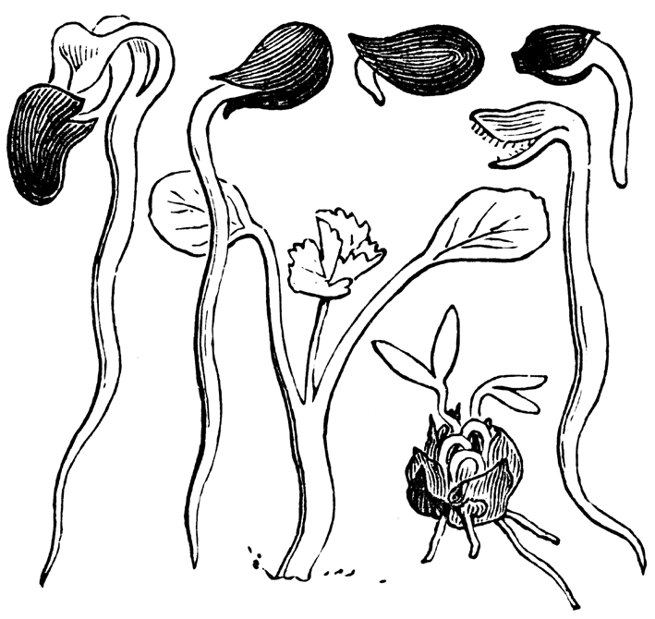

Séquence – La germination Mon carnet de chercheur
Découverte du monde
Fiche n°1
C.2
Séance 1 – Graine ou pas graine ?
Séance 2 – Graine ou pas graine ?


Je dessine et j’écris ce qu’est une graine, telle que je l’imagine.
1
Je note l’endroit où j’ai récolté les graines, lors de la sortie :
1
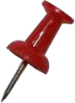

J’ai récolté mes graines :
⇩ Sous un arbre
⇩ Sur un arbre
⇩ Sous la terre
⇩ Sur la terre
⇩ Sous les feuilles
⇩ Sur les feuilles
Ailleurs :

Téléchargé gratuitement sur http://orpheecole.com

Séquence – La germination Mon carnet de chercheur
Découverte du monde
Fiche n°2
C.2
Séance 3 – Graine ou pas graine ?
Séances 4 et 5 – Graine ou pas graine ?

Je dessine et j’explique l’expérience que j’ai choisi de réaliser pour voir si mes graines vont pousser :
1
Je dessine et je note mes observations tous les deux jours sur les plantations que j’ai réalisées.
1

Mes observations :
Le .../.../... Le .../.../...

Le .../.../... Le .../.../...

Téléchargé gratuitement sur http://orpheecole.com

Séquence – La germination Mon carnet de chercheur
Découverte du monde
Fiche n°3
C.2
Séance 6 – Qu’y a-t-il dans une graine ?
Séance 7 – Qu’y a-t-il dans une graine ?

Je dessine et j’écris ce qu’il y a à l’intérieur d’une graine, comme je l’imagine :
1
J’observe le schéma de l’intérieur de la graine, et j’écris la légende en face de chaque flèche :
1

L’intérieur d’une graine de haricot

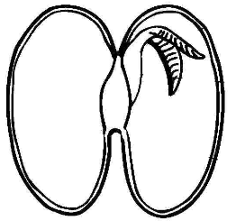

Téléchargé gratuitement sur http://orpheecole.com

Séquence – La germination Mon carnet de chercheur
Découverte du monde
Fiche n°4
C.2
Séance 8 – Que faut-il à la graine pour germer ?
Séance 9 – Que faut-il à la graine pour germer ?

J’écris de quoi la graine a besoin pour grandir :
1
Je dessine et j’explique l’expérience que j’ai réalisée avec mon groupe pour vérifier la question de la séance 8 :
1
Pour se développer la graine a besoin :

J’écris les idées de la classe :

J’écris la question retenue pour notre prochaine expérience :

Mon expérience de groupe
Voici l’expérience du .../.../...

Téléchargé gratuitement sur http://orpheecole.com

On met de l’eau, la plante devrait pousser.
On ne met pas d’eau, il ne devrait rien pousser.
Séquence – La germination Mon carnet de chercheur
Découverte du monde
Fiche n°5
C.2
Séance 10 – Que faut-il à la graine pour germer ?
Séance 11 – Comment les graines germent-elles ?

Je dessine et j’explique les résultats de notre expérience sur les besoins de la graine en eau :
1
J’observe le schéma de la croissance d’un haricot, et j’écris la légende en face de chaque flèche :
1
Voici le résultat de l’expérience de mon groupe :
Observation du .../.../...

La croissance du haricot

La racine pousse la première, vers le bas. La tige grandit ensuite, et l’enveloppe tombe.

On voit au bout de la tige les jeunes feuilles ainsi que les deux cotylédons.

- Avec eau :
cotylédons. La tige grandit encore, les feuille grossissent mais les cotylédons rapetissent car le haricot a utilisé la nourriture qu’ils contenaient.
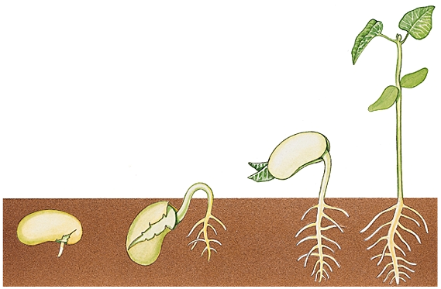
Téléchargé gratuitement sur http://orpheecole.com

- Sans eau :

